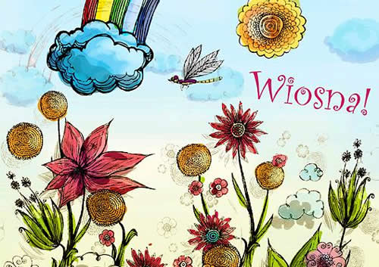
Gminna Biblioteka Publiczna w Domaniowie
zaprasza wszystkie dzieci
na Powitanie Wiosny!

Będziemy tropić Wiosnę w wierszykach i opowiadaniach,
poszukamy jej w świecie zwierząt i roślin,
poszerzymy naszą wiedzę na temat
wiosennych obyczajów ludowych.
Będą też oczywiście działania plastyczne, m. in. wspólne wykonywanie portretu Marzanny oraz Pani Wiosny.

Spotkanie odbędzie się
22 marca (piątek) od godziny 16.00

SERDECZNIE ZAPRASZAMY DO GMINNEJ BIBLIOTEKI PUBLICZNEJ W DOMANIOWIE!!!
